# 虚拟滚动原理

## 背景

当页面要展示大量数据时，即使很简单的功能，用户依旧会感受到卡顿。例如展示20万数据（单纯数字），性能分析如下图所示。

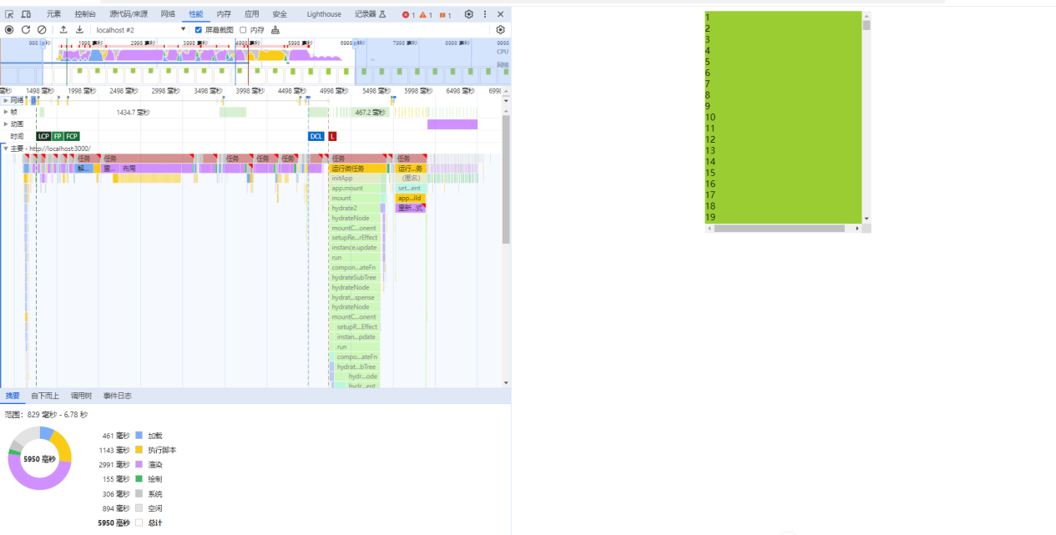

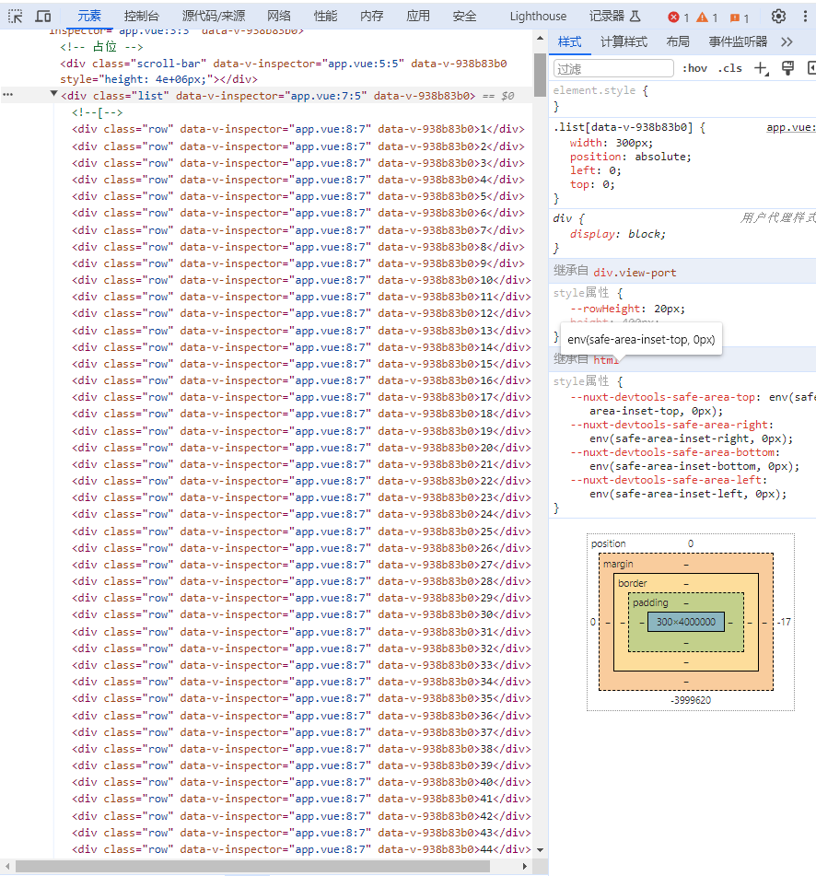

可以看出执行脚本和渲染时间很长。一般响应时间超过3秒用户明显能感受卡顿。数据Dom是跟随数据量增长。

要解决卡顿，我们要做的思路就是数据Dom只生成用户可视的那一页数据。

## 代码实现

### html代码

  <!-- 可视区域 -->

  <div class="view-port" ref="viewPort" :style="{ '--rowHeight': rowHeight + 'px' }" @scroll="onScroll">

      <!-- 占位 -->

    <div class="scroll-bar" ref="scrollBar"> </div>

    <!-- 列表 -->

    <div class="list" ref="listRef">

      <div class="row" v-for="(item, index) in showList">

        {{ item.n }}

      </div>

    </div>

  </div>

### CSS代码

.view-port {

  width: 300px;

  /* height: 300px; */

  background-color: yellowgreen;

  position: relative;

  left: 0;

  top: 0;

  right: 0;

  bottom: 0;

  margin: auto;

  overflow-y: scroll;

  overflow-x: hidden;

}

.list {

  width: 300px;

  position: absolute;

  left: 0;

  top: 0;

}

.row {

  /*height: 20px;*/

  height: var(--rowHeight);

}

### 造数据

// 造20万数据，fill是填充的功能

const bigList = new Array(200000).fill(null).map((ele, i) => ({ n: i + 1 }))

### 要渲染的列表数据

//从bigList取数据 开始偏移量

let start = ref(0)

//从bigList取数据 结束偏移量

let end = ref(20)

//  显示的数据列表

const showList = computed(() => {

  return list.value.slice(start.value, end.value)

})

### 初始化滚动区域高度与占位布局的高

onMounted(() => {

  console.log("挂载完成")

  //   滚动区域的高

  viewPort.value.style.height = (rowHeight.value * viewCount.value) + 'px'

  //  占位的高

  scrollBar.value.style.height = (rowHeight.value * list.value.length) + 'px'

})

### 滚动时切换要渲染的是数据并移动显示list布局位置

const onScroll = () => {

  //  滚动偏移量

  let offsetTop = viewPort.value.scrollTop

  console.log("offsetTop " , offsetTop)

  // 滚动后，计算开始和结束位置

  start.value = Math.round(offsetTop / rowHeight.value)

  end.value = start.value + viewCount.value

  console.log(" start.value ",start.value ," end.value ",end.value )

  // list 要下移的位置 transform  与 paddingTop 都能实现效果

  // listRef.value.style.transform = `translateY(${offsetTop}px)`

    listRef.value.style.paddingTop = `${offsetTop}px`

}

## 运行效果

执行脚本和渲染时间大大减少，如下图所示。

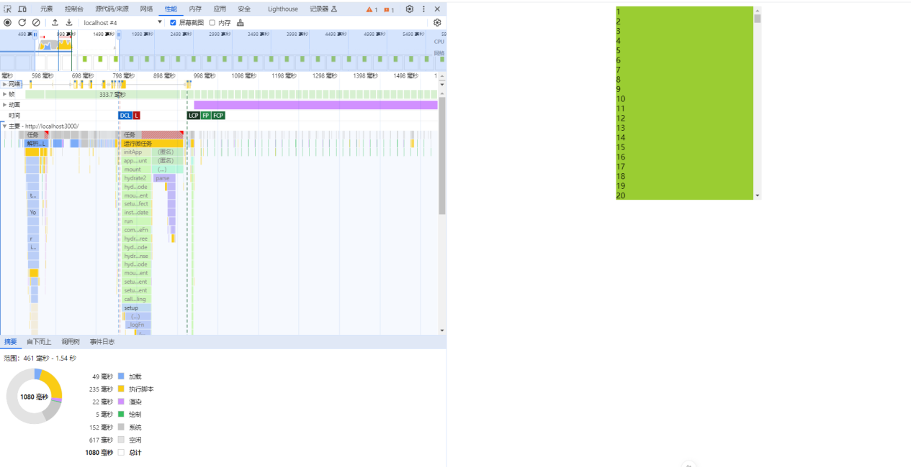

scroll-bar是占位的作用，以便显示滚动条。list里的数据只生成一页数据。

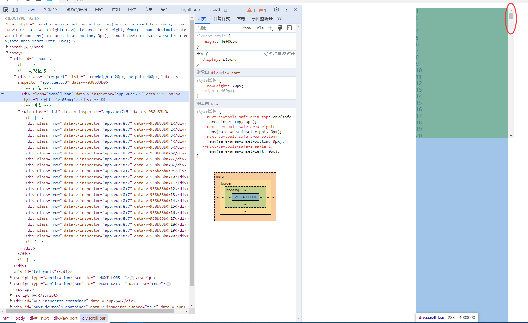

根据滚动的偏移量，list中的数据将会动态改变，由于它是absolute布局，同时要修改位置（利用padding-top或transform值动态改变）。

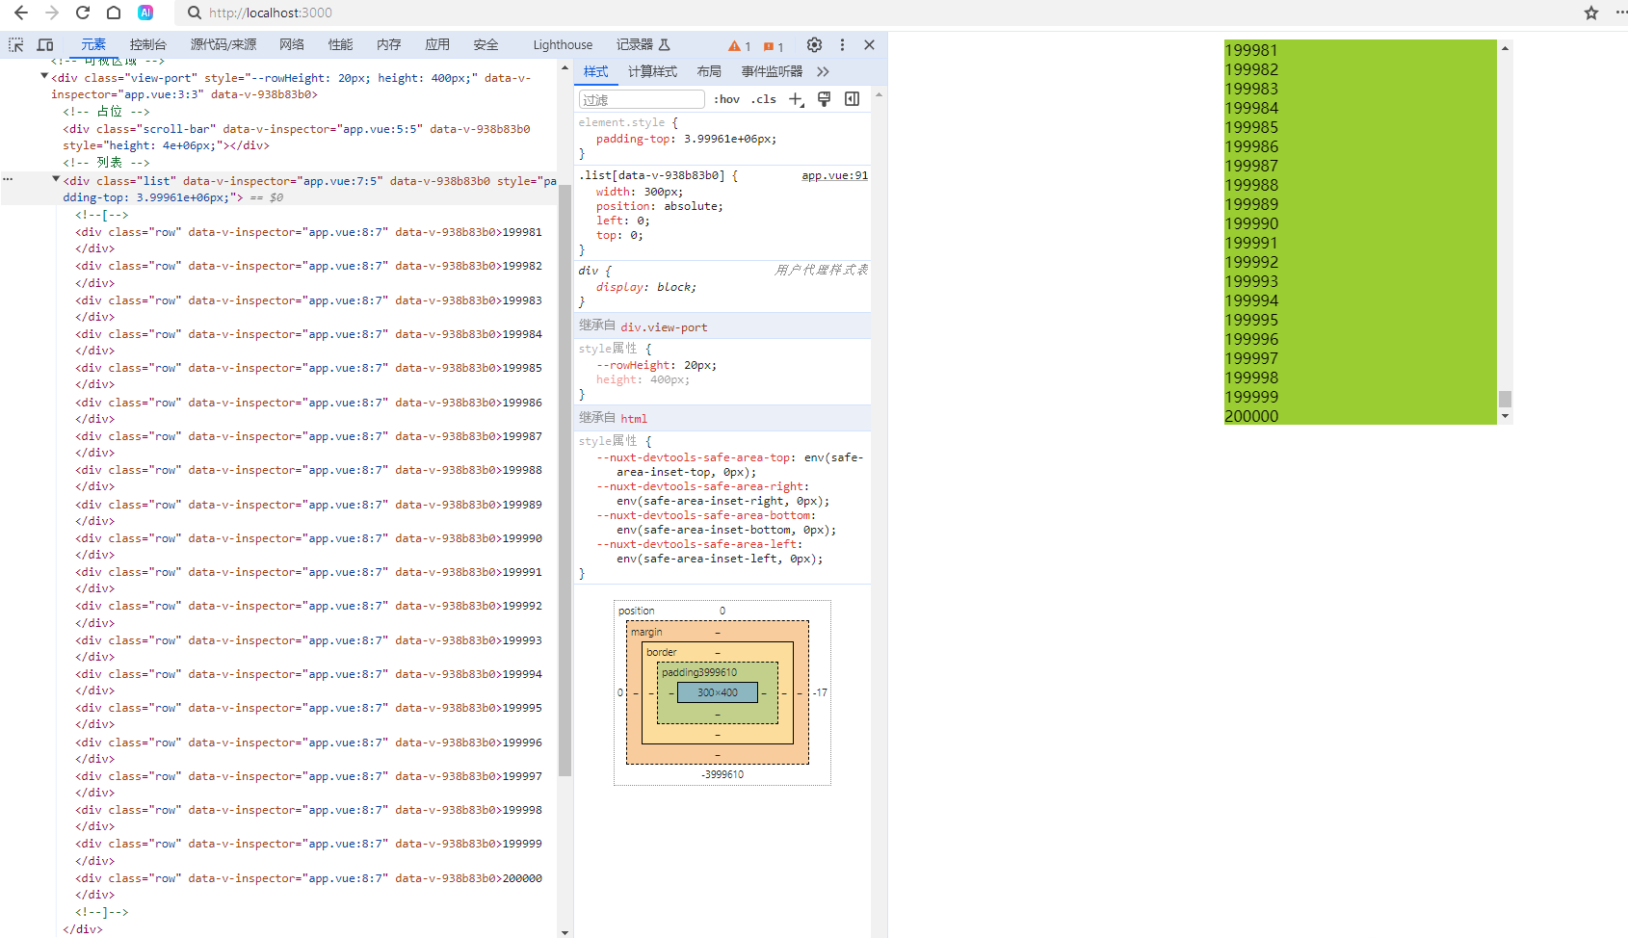

## 总结

可视窗口只显示一页数据，设置占位，把滚动条显示出来。然后根据偏移量动态改变显示的数据，同时要修改list位置。使其在可视窗口内。

源码地址: <https://github.com/1030907690/virtual-rolling。>

## 参考

https://www.bilibili.com/video/BV1T24y1V7iE